ClusterMySQL

Software requerido

1. debian-9.4.0-amd64-netinst.iso

2. mysql-cluster-gpl-7.6.4-linux-glibc2.12-x86_64.tar.gz

3. VirtualBox 5







### Paquetes adicionales por instalar

apt-get install sudo

apt-get install net-tools

apt-get install libaio1

apt-get install libnuma1

Arquitectura

4 maquinas Virtuales:

1 nodo servidor

2 nodos de datos

1 nodo SQL

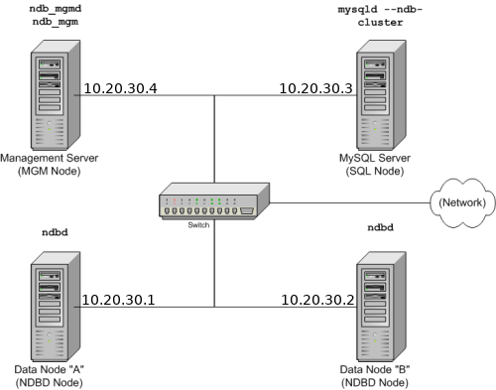

Configuración de los Nodos

Cada nodo tiene la siguiente Configuración

Memoria RAM 2048M

Procesadores 2

Memoria de Video 32MB

RED: Configurado como Red interna

Nombre de RED: Cluster

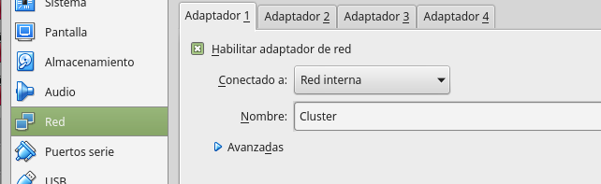

## Configuración de la red

- - Asignar IP fija a cada nodo:

**Ips:**

master (nodo Servidor): 192.168.1.101

nodo1: 192.168.1.102

nodo2: 192.168.1.103

NodoSQL: 192.168.1.104

nano /etc/network/interfaces

#interface primaria de red por DHCP

#allow-hotplug enp0s3

#iface enp0s3 inet dhcp

#interface primaria de red IP Estatica

auto enp0s3

iface enp0s3 inet static

address 192.168.1.101

netmask 255.255.255.0

network 192.168.1.0

broadcast 192.168.1.255

gateway 192.168.1.1

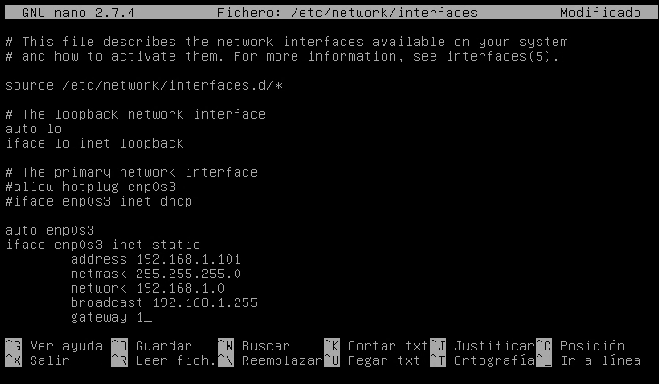

Nodo Servidor

--Copiar archivo desde usb a carpeta

mkdir /home/master/usb

mount -t vfat /dev/sdb1 /home/master/usb

cd /home/master/usb/

cp mysql-cluster-gpl-7.6.4-linux-glibc2.12-x86_64.tar.gz /home/master

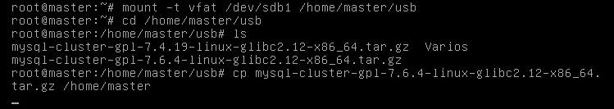

--descomprimir paquete:

tar -zxvf mysql-cluster-gpl-7.4.6-linux-glibc2.5-i686.tar.gz



--cd /en carpeta resultante, copiar los archivos:

cp bin/ndb_mgm* /usr/local/bin

--Ir a los archivos copiados y darles permiso de ejecución:

cd /usr/local/bin

chmod +x ndb_mgm*

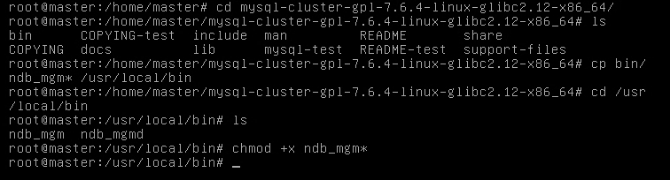

--Crear carpeta donde se guardaran las configuraciones

mkdir /var/lib/mysql-cluster

--En la carpeta mysql-cluster crear el archivo config.ini

nano /var/lib/mysql-cluster/config.ini



--se agregan las configuraciones:

[ndbd default]

NoOfReplicas=2

DataMemory=80M

IndexMemory=18M

[ndb_mgmd]

hostname=192.168.1.101

datadir=/var/lib/mysql-cluster/

Nodeid=1

#Nodo de datos 1

[ndbd]

hostname=192.168.1.102

datadir=/usr/local/mysql/data/

Nodeid=2

#Nodo de datos 2

[ndbd]

hostname=192.168.1.103

datadir=/usr/local/mysql/data/

Nodeid=3

#Nodo SQL

[mysqld]

Nodeid=4

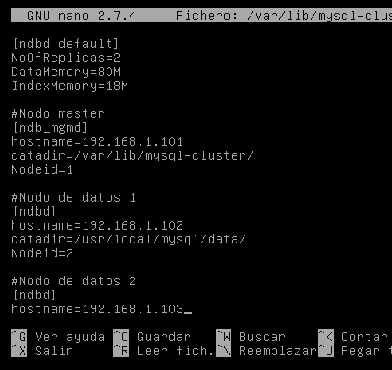

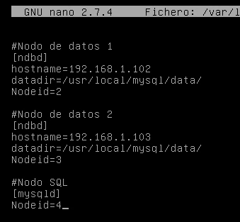

--Crear 2 directorios, el nodo server lo usará por defecto

mkdir /usr/local/mysql

mkdir /usr/local/mysql/mysql-cluster

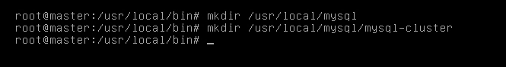

Nodo de Datos

--Hacer las siguientes configuracion para el nodo1 y nodo2:

--cambiar hostname (nombre del Equipo):

sudo nano /etc/hostname



nodo1

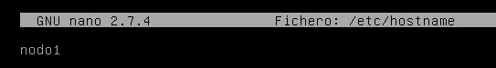

Configurar la ip, este caso nodo2

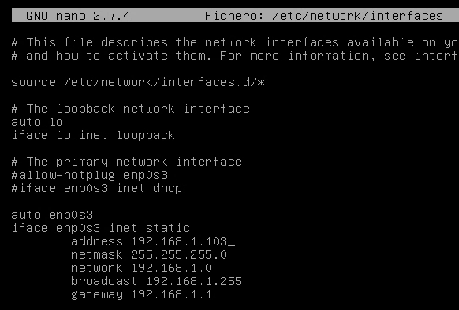

--Copiar archivo desde usb a carpeta

mkdir /home/nodo1/usb

mount -t vfat /dev/sdb1 /home/nodo1/usb

cd /home/nodo1/usb/

cp mysql-cluster-gpl-7.6.4-linux-glibc2.12-x86_64.tar.gz /home/nodo1

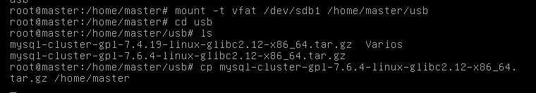

--descomprimir paquete:

tar -zxvf mysql-cluster-gpl-7.4.6-linux-glibc2.5-i686.tar.gz

--cd /en carpeta resultante, copiar los archivos:

cp bin/ndbd /usr/local/bin/ndbd

cp bin/ndbmtd /usr/local/bin/ndbmtd

--Ir a los archivos copiados y darles permiso de ejecución:

cd /usr/local/bin/

chmod +x ndb*

--crear el archivo my.cnf en /etc:

nano /etc/my.cnf

[mysqld]

ndbcluster

ndb-connectstring=192.168.1.101

[mysql_cluster]

ndb-connectstring=192.168.1.101

--Crear los directorios:

mkdir /usr/local/mysql

mkdir /usr/local/mysql/data

Nodo SQL

--Instalación de 2 librerias, en:

nano /etc/apt/sources.list



--agregar:

deb http://ftp.de.debian.org/debian sid main

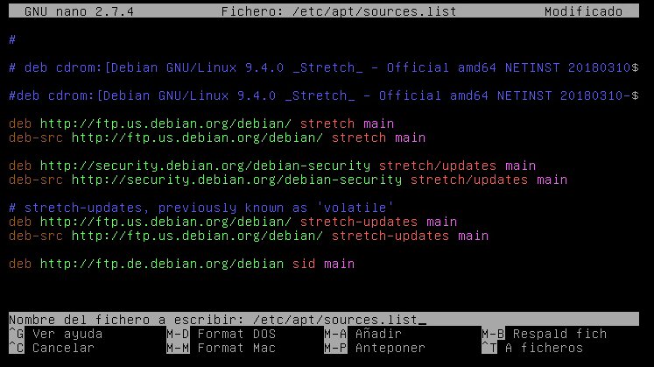

--actualizar apt:

apt update

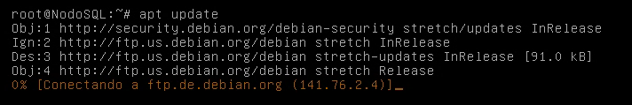

--Instalar:

apt-get install libaio1



apt-get install libnuma1



--Asignando ip fija al nodo servidor

nano /etc/network/interfaces

#interface primaria de red por DHCP

#allow-hotplug enp0s3

#iface enp0s3 inet dhcp

#interface primaria de red IP Estatica

auto enp0s3

iface enp0s3 inet static

address 192.168.1.104

netmask 255.255.255.0

network 192.168.1.0

broadcast 192.168.1.255

gateway 192.168.1.1

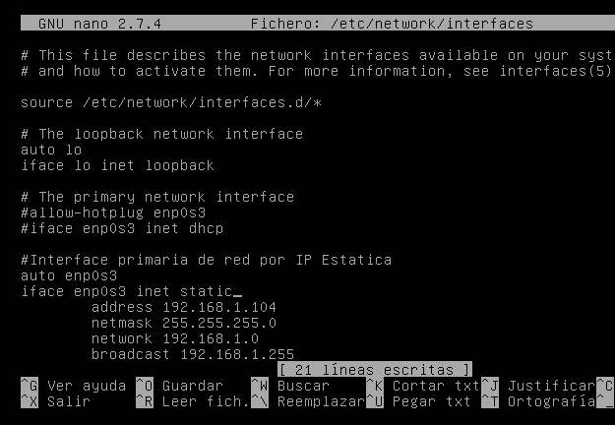

--Crear el grupo mysql

groupadd mysql

--Crear usuario mysql dentro del grupo mysql

useradd -g mysql mysql

--Copiar archivo desde usb a carpeta

mkdir /home/nodosql/usb

mount -t vfat /dev/sdb1 /home/nodosql/usb

cd /home/nodosql/usb/

cp mysql-cluster-gpl-7.6.4-linux-glibc2.12-x86_64.tar.gz /home/nodosql

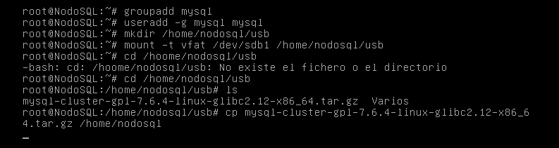

--Descomprimir paquete:

tar -C /usr/local/ -xvzf mysql-cluster-gpl-7.6.4-linux-glibc2.12-x86_64.tar.gz

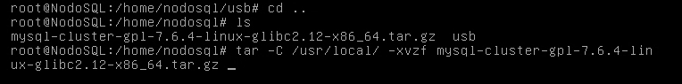

--Crear link simbolico para el directorio resultante renombrando a mysql

ln -s /usr/local/mysql-cluster-gpl-7.6.4-linux-glibc2.12-x86_64 /usr/local/mysql

--ir a la carpeta y listar los archivos:

cd /usr/local/mysql

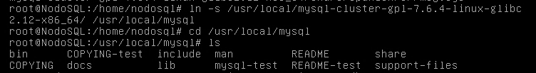

--Ir al directorio mysql y configura las bases de datos del sistema usando:

cd /usr/local/mysql

bin/mysqld --initialize --user=mysql

--Se genera una clave temporal:

[Warning] A temporary password is generated for root@localhost:

clave 4zPsv?aiuR<x

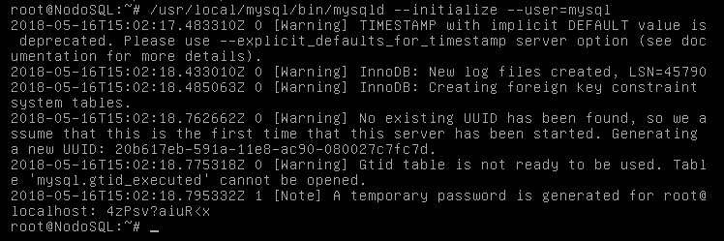

--cambiar de propietario al directorio /usr/local/mysql

chown -R root .

--Asignar el propietario mysql al directorio data

chown -R mysql data

--Si se esta en el directorio

chgrp -R mysql .

--Copiar los archivos en donde se encuantran todos los servicios almacenados y renombrarlo a mysql

cp support-files/mysql.server /etc/init.d/mysql

--Darle permisos de ejecución al servicio renombrando mysql

chmod +x /etc/init.d/mysql

--configurar servicio mysql para que arranque al inicio

update-rc.d mysql defaults

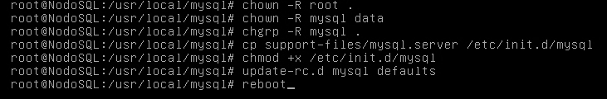

--crear el archivo my.cnf

nano /etc/my.cnf

[mysqld]

ndbcluster

ndb-connectstring=192.168.1.101

socket=/tmp/mysql.sock

basedir=/usr/local/mysql

datadir=/usr/local/mysql/data

[mysql_cluster]

ndb-connectstring=192.168.1.101

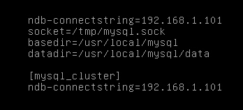

### Pruebas Nodo SQL

- -Iniciando servidor



- - Iniciando servidor, entrando a mysql,

### Cambiando Clave a ROOT

--Ingresar a mysql

--Desde NODO SQL establecer contraseña a root para usar la base de datos

root@sql:/usr/local/mysql# ./bin/mysql -u root -p

--Pedirá clave, es la generada aleatoriamente

4zPsv?aiuR<x

--dentro me mysql cambiar clave a root

mysql> ALTER USER 'root'@'localhost' IDENTIFIED BY 'new_password';

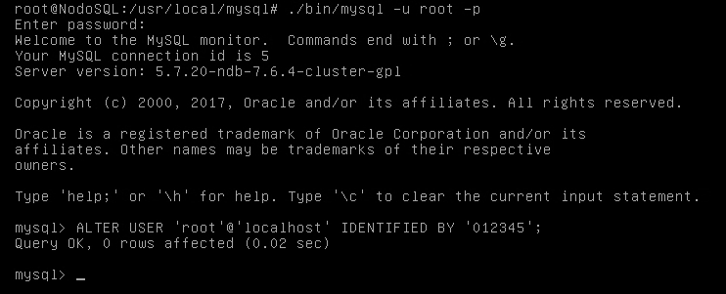

Iniciando Cluster

### Estrictamente necesario arrancar en el orden siguiente

### --Nodo Servidor

--levantar servicios y permitir conexiones a los demás nodos

ndb_mgmd -f /var/lib/mysql-cluster/config.ini

--ingresar al administrador para ver las conexiones

ndb_mgm

--Verificando en el Nodo Servidor que los nodos de datos hayan levantado y sincronizado

ndb_mgm> show

### 

### --nodo1

--ejecutar lo mismo para levantar los servicios

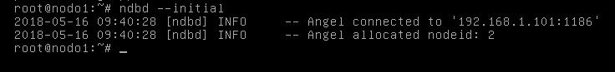ndbd –initial

### --nodo2

--ejecutar lo mismo para levantar los servicios

ndbd –initial

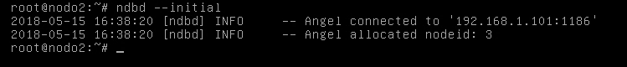

### --Nodo SQL

--Se inicia servicio mysql de la base de datos

service mysql start



Cluster Operando

